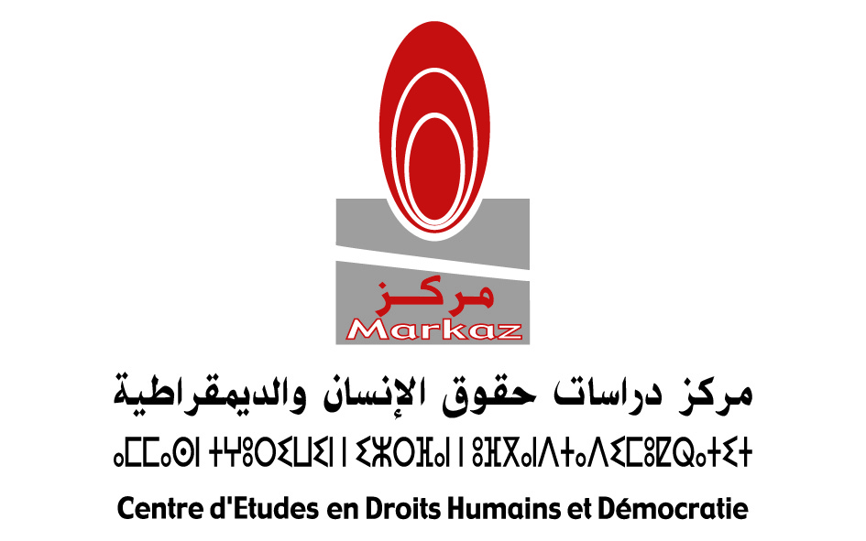

بلاغ
تقرير حول تدبير حالة الطوارئ الصحية بالمغرب: الحكامة الأمنية وحقوق الإنسان

يصدر مركز دراسات حقوق الإنسان والديمقراطية ومركز جنيف لحوكمة قطاع الأمن تقريرا حول تدبير المغرب لحالة الطوارئ الصحية من زاوية مقاربة حقوق الإنسان والحكامة الأمنية كمجال اهتمام المركزين ومرافقة منهما لهذه التجربة المتميزة في ظروف استثنائية.
وقد سجل التقرير أهم المحطات والإجراءات التي بلورها المغرب في مواجهة الجائحة، مستحضرا كخلفية المكتسبات التي حققها في مجال حقوق الإنسان خلال العقدين الأخيرين، مع الوقوف أيضا على الإرادة السياسية المصاحبة لذلك، واستخلاص أهم الدروس من هذه التجربة، بما يساعد على معالجة الاختلالات والتحديات التي برزت في خضمها، ويزاوج بين الحفاظ على الأمن بمعناه الشامل، واحترام حقوق الإنسان، وبلورة السياسات العمومية لذلك ، بما يحقق النمو الديمقراطي ودولة القانون.
اعتمد المغرب مقاربة شاملة مكنت التجربة من تحقيق الأهداف الأساسية المتوخاة والمتمثلة في حماية صحة وأمن المواطن والمجتمع. صحيح أن هناك بعض الاختلالات هنا وهناك، إلا أنها لم تكن لتنال من التوجه العام الذي استطاع كسب انخراط عموم المواطنين، وتعبئة إمكانيات الدولة، وتضامن مختلف الفاعلين والفئات.
وعمل التقرير على قراءة هذا المسار لتلمس مميزات التمرين الديمقراطي في ظرف استثنائي كمؤشر للوقوف على درجة الاشتغال المؤسساتي السليم وفق مقتضيات دستور 2011.
وفي الأخير قدم التقرير مجموعة من المقترحات والتوصيات تحاول استثمار المكتسبات التي تحققت في تدبير الأزمة، والإمكانات الواعدة التي ابرزتها، ومستلزمات مرافقتها مؤسساتيا وتشريعا وعلى مستوى السياسات العمومية.
صدر التقرير في صيغته الالكترونية باللغتين العربية والفرنسية في 160 صفحة من الحجم المتوسط، وسيتم توزيعه على مختلف المؤسسات الرسمية والوطنية والهيآت والمنظمات المعنية، كما يمكن الاطلاع عليه من خلال موقع المركز وصفحته:
https://www.facebook.com/cedhd.org
http://cedhd.org/

الرباط 13 يوليوز 2020

Communiqué
Rapport sur la gestion de l’état d’urgence sanitaire au Maroc
Gouvernance de la sécurité et droits humains

Le Centre d’étude en Droits Humains et Démocratie (CEDHD) et le Centre de Genève pour la Gouvernance du Secteur de la Sécurité (DCAF) publient un rapport sur la gestion de l’état d’urgence sanitaire au Maroc du point de vue de l’approche fondée sur les droits humains et la gouvernance sécuritaire, domaines d’intérêt des deux centres, pour accompagner cette expérience dans un contexte d’exception.
L’étude présente ainsi les principales phases et mesures prises par le Maroc dans la lutte contre la pandémie, tout en considérant les acquis réalisés durant les deux dernières décennies en matières des droits humains. Dans le cadre de cette dynamique, le rapport met en exergue l’importance de la volonté politique, et relève les principales leçons qui se dégagent de cette expérience, qui peuvent aider à traiter les dysfonctionnements et défis actuels, tout en préservant l’équilibre nécessaire entre le maintien de la sécurité au sens large du terme, le respect des droits humains et l’élaboration des politiques publiques nécessaires en la matière.
Le Maroc a adopté une approche globale qui a permis à l’expérience marocaine de réaliser ses principaux objectifs, principalement protéger la santé et la sécurité du citoyen et de la société. Certes, des déficiences ont été relevées ici et là, mais elles n’ont guère dérogé à cette tendance générale qui a gagné l’adhésion de la majorité des citoyens, et qui a pu mobiliser les moyens de l’État, et déclenché un élan de solidarité chez les différents acteurs et catégories sociales. Il a aussi fait la lecture de ce processus pour comprendre les spécificités de l’exercice démocratique en période d’exception en tant qu’indice renseignant sur le degré du bon fonctionnement institutionnel, conformément aux dispositions prévues par la Constitution adoptée en 2011.
Le rapport présente aussi certaines propositions et recommandations qui se dégagent des leçons tirées des acquis et des bonnes pratiques dans la gestion de la pandémie, des opportunités qui s’offrent et des besoins d’un accompagnement institutionnel, législatif et au niveau des politiques publiques.
Le rapport est publié dans sa version électronique en arabe et en français (164p, format moyen). Il sera diffusé auprès des institutions officielles et nationales, ainsi qui auprès des organismes et organisations concernées.
Il peut être télécharger et consulter sur le site et la page web du Centre d’études en Droits Humains et Démocratie :

https://www.facebook.com/cedhd.org
http://cedhd.org/

Rabat : 13 juillet 2020

